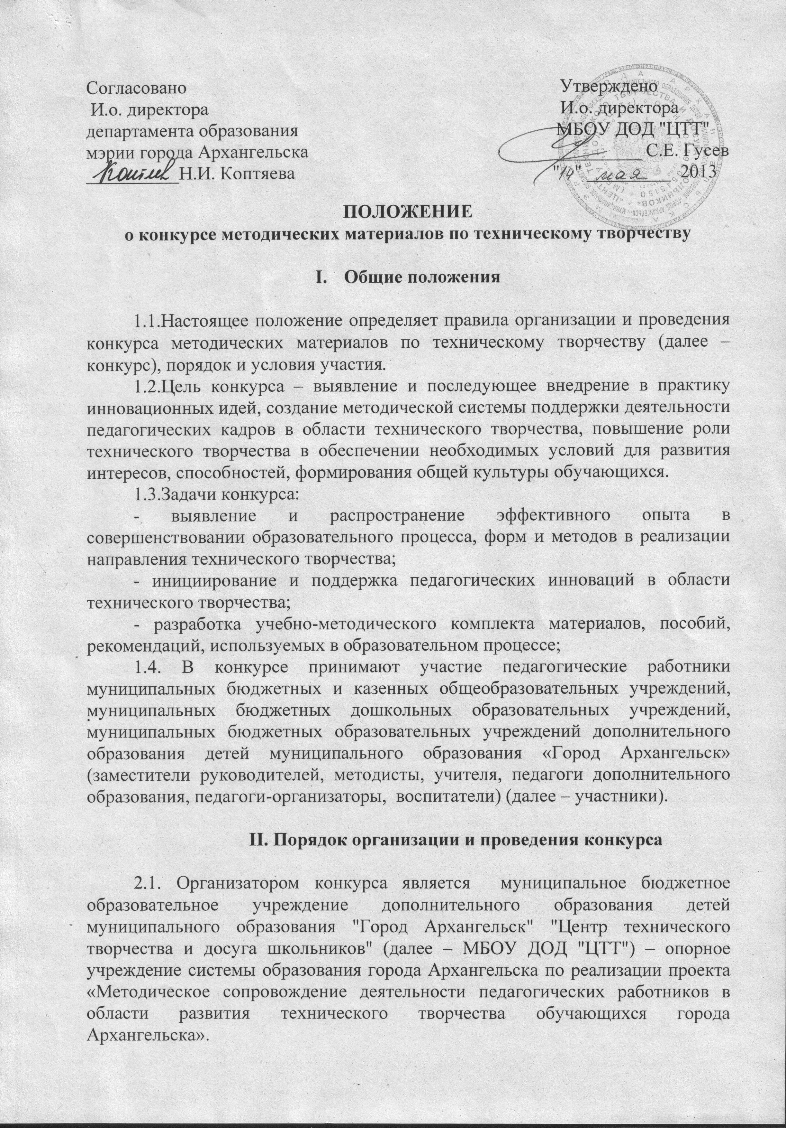

2.2. Для подготовки и проведения конкурса создается организационный комитет (далее – оргкомитет), в состав которого входят руководители, заместители руководителей, методисты, педагоги образовательных учреждений.
2.3. Оргкомитет:
- обеспечивает информационно-методическое руководство;
- осуществляет прием заявок и методических разработок по техническому творчеству;
- организует и проводит экспертизу методических разработок по техническому творчеству;
- подводит итоги конкурса.
2.4. Конкурс проводится с 20.05.2013 г. по 17.06.2013 г.
- с 20 мая 2013 г. по 07 июня 2013 г. – прием конкурсных материалов, формирование списков участников;
- с 10 июня 2013 г. по 17 июня 2013 г. - экспертиза методических материалов на соответствие требованиям конкурса, отбор лучших работ, оглашение результатов конкурса.
2.5. Для участия в конкурсе участники предоставляют в электронном и печатном виде организатору конкурса по адресу: г. Архангельск, ул. Октябрят, д.4, корп.3, МБОУ ДОД "ЦТТ", методический кабинет, тел./факс 29-52-08 / 62-05-95, e-mail: arhctt@bk.ru (ответственная Кирикова Ольга Вячеславовна):
- заявку участника (приложение № 1);
- методические материалы.
2.6. Содержательные направления конкурса:
На конкурс предоставляются методические материалы по технической направленности (образовательные программы, сценарии массовых мероприятий, методические рекомендации, программы элективных курсов, конспекты занятий, мастер-классов, методические пособия и т.д.) по следующим направлениям:
- развитие и совершенствование технического творчества в новых экономических условиях;
- успешное вовлечение детей и подростков учреждений дошкольного, общего и дополнительного образования в техническое творчество;
- совершенствование организационных форм технического творчества, рационализаторской работы и изобретательства;
- повышение качества образовательного процесса в работе с детьми, подростками и молодежью по различным направлениям технического творчества, в том числе с использованием информационных технологий;
- создание учебно-наглядных пособий, технических средств обучения, инструментов, приспособлений, обеспечивающих повышение уровня профессиональной подготовки квалифицированных кадров, производительности и качества труда обучающихся, улучшение его условий;
- другие современные проблемы и направления технического творчества детей и подростков.

2.7. Номинации конкурса:
- "Художественно-техническое творчество" (бумажная пластика, оригами, скрапбукинг, макраме, вязание, вышивка, гобелен, лоскутное шитье, мозаика, мукосоль, керамика и т.д.);
- "Спортивно-техническое творчество" (авиамоделирование, ракетно-космическое моделирование, авто- и судомоделирование, картинг, мотоспорт, железнодорожный моделизм, водно-моторный спорт и т.д.);
- ''Научно-техническое творчество'' (информационные технологии, физико-техническое, химико-технологическое, астрономическое, электро-, радиотехническое творчество, автоматика, электроника, вычислительная техника, робототехника, и т.д.);
- ''Начальное техническое моделирование'' (бумажная пластика, конструкторы, модели и макеты транспортной техники, зданий, сооружений из бумаги и картона, объединения механической игрушки, модульное оригами и т.д.);
2.8. Требования к оформлению методических разработок:
2.8.1. Тексты выполняются с помощью редактора Microsoft Word (файл с расширением *.doc); формат А4; шрифт – Times New Roman; кегль – 14; межстрочный интервал – 1,5; поля: верхнее – 2, нижнее – 2, левое – 2, правое – 1,5.
2.8.2. Конкурсные материалы необходимо сопроводить следующим пакетом документов:
-- заявка (приложение № 1)
- титульный лист с указанием наименования образовательного учреждения (полностью), ФИО автора (авторов) полностью, должности и квалификационной категории, номинации, темы;
- пояснительная записка, раскрывающая цели и задачи, актуальность, педагогическую целесообразность работы, практическое использование материалов;
- содержание методических материалов;
- список использованных источников (с указанием ссылок на Интернет-ресурсы при их использовании).
2.9. Критерии оценивания методических материалов:
- актуальность темы, соответствие содержания материала целям и задачам, педагогическая целесообразность (от 5 до 15 баллов);
- новизна, оригинальность материала, творческий подход (от 5 до 15 баллов);
- полнота и информативность материала, наличие наглядности (от 5 до 25 баллов)
- стиль и доходчивость изложения, логичность структуры материала (от 5 до 15 баллов);
- качество и грамотность оформления (от 5 до 20 баллов);
- возможность практического использования материала (от 5 до 10 баллов).
Максимальное количество баллов – 100.

III. Подведение итогов

3.1.Оргкомитет оформляет протокол и определяет список победителей конкурса по итогам экспертизы.
3.2. Участники, набравшие наибольшее количество баллов, признаются победителями конкурса, при условии, что количество набранных ими баллов превышает половину максимально возможных. Набравшие более половины максимально возможной суммы баллов признаются призерами конкурса.
3.3. Участники, занявшие I, II, III места, награждаются дипломами. Все участники конкурса получают сертификаты.
3.4. Организационное и финансовое обеспечение проведения конкурса, в том числе награждение дипломами, сертификатами осуществляется организатором.

Приложение 1
к Положению о проведении конкурса методических материалов по техническому творчеству

Заявка
на участие в конкурсе методических материалов
по техническому творчеству

Полное наименование образовательного учреждения _________________________________________
_______________________________________________________________________________________

Контактный телефон/факс ________________________________________________________________

№  п/п | ФИО  (полностью) | Должность | Квалификационная категория | Номинация  (в соответствии  с пунктом 2.7. Положения) | Название конкурсного материала

Руководитель учреждения: ________________(________________)

М.П.

«____»______________2013 г.

